De alto a baixo – um caminho analítico pelas categorias de estilo de J. Burmeister
Temática livre
Material Suplementar
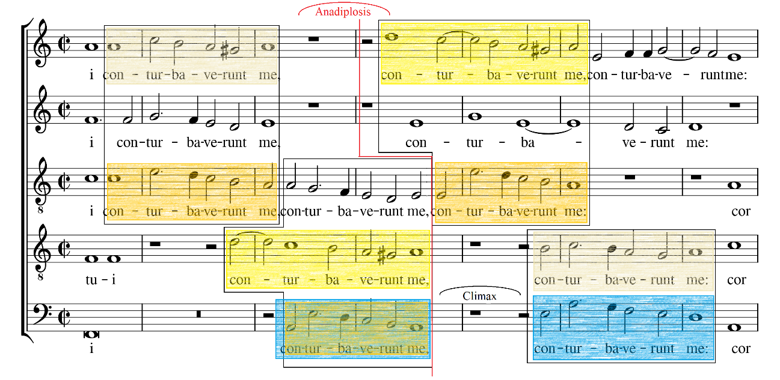
Exemplo 1a. Fragmento do moteto In me transierunt, de Orlando di Lasso – compassos 26-32. Fonte: LASSO, 1562. Transcrição da primeira edição feita pelo autor.
Descrição da imagem: Figura utilizada como ilustração da ornamentação do terceiro período do moteto In me transierunt, de O. di Lasso.

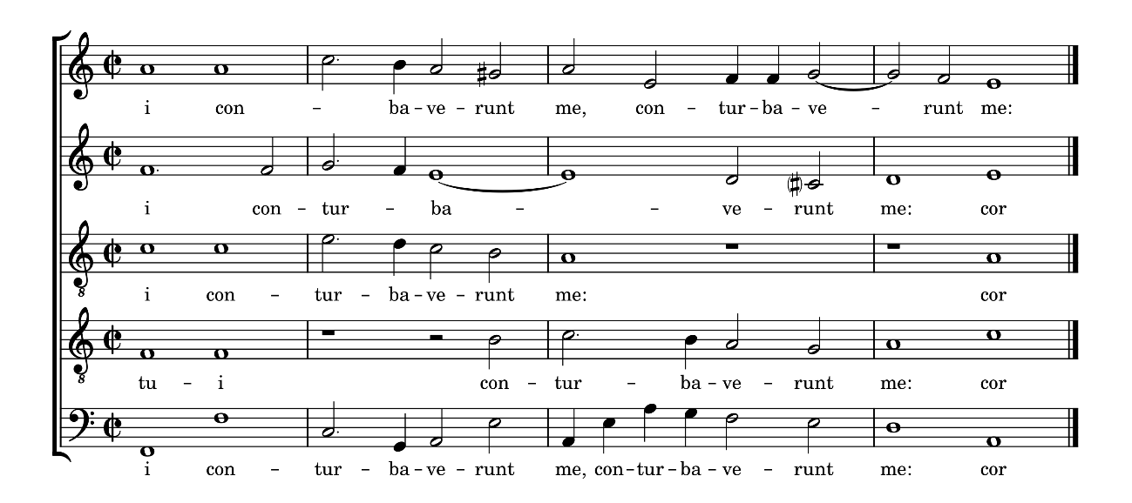
Exemplo 1b. Reelaboração do fragmento do moteto In me transierunt, de Orlando di Lasso – compassos 26-32, em estilo baixo, eliminando de sua estrutura as figuras apontadas por Burmeister: anadiplosis, clímax, hypotyposis e anaphora, preservando da parte do tenor aquilo que corresponde ao cantus firmus e reelaborando as demais vozes de acordo com as regras de sintaxe descritas no Musica Poetica.
Descrição da imagem: Figura utilizada como ilustração da simplificação do terceiro período do moteto In me transierunt, de O. di Lasso.

Referências Bibliográficas
BARTEL, Dietrich. Musica Poetica – musical-rhetorical figures in German Baroque Music. Lincoln and London: University of Nebraska Press, 1997. 471p.
BARROS, C. Apontamentos sobre as categorias analíticas de Joachim Burmeister (1564-1629). ARJ – Art Research Journal / Revista de Pesquisa em Artes, v. 7, n. 1, 30 maio 2020.
BARROS, C. de A. A função da análise na Musica Poetica de J. Burmeister. Revista Música Hodie, [S. l.], v. 20, 2021. DOI: 10.5216/mh.v20.63270. Disponível em: https://www.revistas.ufg.br/musica/article/view/63270. Acesso em: 30 ago. 2021.
BENT, Ian; POPLE, Anthony. Analysis. In: Grove Music Online. Oxford: Oxford University Press, 2001. Disponível em: <https://doi.org/10.1093/gmo/9781561592630.article.41862>. Consultado em: 28 Abr 2020.
BURMEISTER, Joachim. Musical Poetics. New Haven & London. Yale University Press, 1993.
DUNSBY, Jonathan; WHITTALL, Arnold. Análise musical na teoria e na prática. Curitiba: Ed. UFPR, 2011. 211p.
ERASMO DE ROTERDAM, Desiderio. Recursos de forma y de contenido para enriquecer un discurso [De copia verborum ac rerum]. Madrid: Cátedra, 2011.
HAAR, James. Lassus [Orlando di Lasso], Orlande [Roland] de. In: Grove Music Online. Oxford: Oxford University Press, 2001. Disponível em: < https://doi.org/10.1093/gmo/9781561592630.article.6002278212>. Consultado em: 02 Mai 2020.
LASSO, Orlando di. In me transierunt. Partitura. Transcrição da primeira edição, de 1562. Editada por Pothárn Imre, 2001. Disponível em: < http://www2.cpdl.org/wiki/index.php/In_me_transierunt_irae_tuae_(Orlando_di_Lasso)>. Acessado em: 15 Jan 2020.
LAUSBERG, Heinrich. Elementos de retórica literária. Lisboa: Fundação Calouste Gulbenkian, 2004.
LOSSIUS, Lucas. Erotemata Dialecticae et Rhetoricae Philippi Melanthonis et Praeceptionum Erasmi Roterodami. Lipsiae: Rhamba, 1569.
MCCRELESS, Patrick. Music and Rhetoric. In: CHRISTENSEN, Thomas (ed.). The Cambridge History of Western Music Theory. Cambridge: Cambridge University Press, 2002. p. 847-879.
PALISCA, Claude. V. Studies in the history of Italian music and music theory. Oxford: Clarendon Press, 2001. 522p.
RUHNKE, Martin. Joachim Burmeister: ein Beitrag zur Musiklehre um 1600. Kassel: Bärenreiter, 1955. 181p.

